****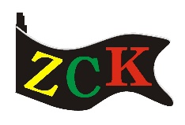

MIASTO STOŁECZNE WARSZAWA

ZARZĄD CMENTARZY KOMUNALNYCH W WARSZAWIE

01-797 Warszawa, ul. Powązkowska 43/45

**Ogłoszenie**

**dotyczy.: dzierżawy stanowisk przy Cmentarzu Komunalnym Północnym do prowadzenia działalności handlowej w dniach: 23.X.2021r., 24.X.2021r., 29.X.2021r. 30.X.2021r, 31.X.2021r., 01.XI.2021r. i 02.XI.2021r.**

Informuję, że żaden z oferentów nie zakwalifikował się do drugiego miejsca   
w konkursie ofert.

**/-/ Danuta Kruk**